Oficina Asesora de Planeación
Rafael Trujillo Calderón
Jefe (E) Oficina Asesora de Planeación

Paola Andrea Ramírez Arias
Profesional Especializado

Sede Principal: Edificio World Business Port
Sede Administrativa: Calle 45 A # 9-46
Teléfonos: 3487777 - PBX: 3487800
Fax 3487804
www.ssf.gov.co - e-mail: ssf@ssf.gov.co
Bogotá D.C., Colombia


INFORME DE SEGUIMIENTO AL PRESUPUESTO GENERAL DE LA ENTIDAD (INVERSIÓN - IV TRIMESTRE)
INFORME DE SEGUIMIENTO AL PRESUPUESTO GENERAL DE LA ENTIDAD (INVERSIÓN)
IV TRIMESTRE- 2017

Recursos de inversión apropiados para la vigencia 2017
PROYECTOS | VALOR ASIGNADO VIGENCIA 2017
IMPLEMENTACIÓN Y MEJORAMIENTO DEL SISTEMA INTEGRADO DE GESTIÓN DOCUMENTAL DE LA SSF | $295.000.000,00
FORTALECIMIENTO Y ACTUALIZACIÓN DE MECANISMOS DE ATENCIÓN PARA MEJORAR LA CALIDAD Y EFICIENCIA EN LA PRESTACIÓN DEL SERVICIO AL USUARIO | $ 344.792.500,00
DESARROLLO DE COMPETENCIAS TÉCNICAS Y COMPORTAMENTALES DE LOS FUNCIONARIOS DE LA SSF | $1.074.000.000,00
FORTALECIMIENTO EN LA DIVULGACIÓN Y MANEJO DE LAS COMUNICACIONES DE LA SSF | $1.045.000.000,00
IMPLEMENTACIÓN , SOSTENIBILIDAD Y GESTIÓN DE LAS TICS EN LA SSF BAJO EL MODELO DE ARQUITECTURA EMPRESARIAL (AE) | $2.510.879.900,00
MEJORAMIENTO EN LA CAPACIDAD DE GESTIÓN INSTITUCIONAL, PARA FORTALECER LA INSPECCIÓN, VIGILANCIA Y CONTROL DE LA SSF | $942.000.000,00
Total valor | $6.284.967.000,00
Fuente: Decreto Liquidación de Presupuesto No 2170 de 2016.

Peso porcentual de los proyectos de inversión por área temática. Vigencia 2017
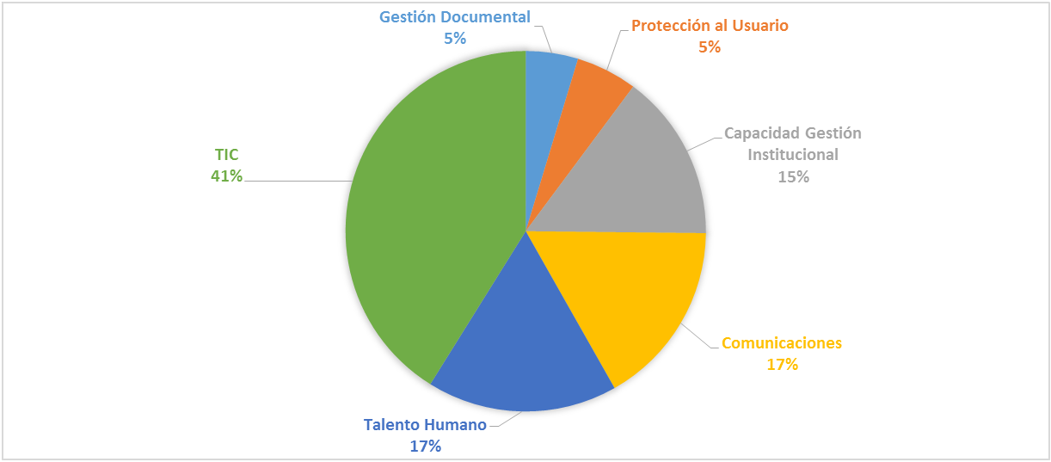
Fuente: Sistema Unificado de Inversión y Finanzas Públicas – SUIFP

Se resalta que los proyectos de inversión, de las áreas de TIC (41%), Talento Humano (17%) y Comunicaciones (17%), presentan un peso porcentual dentro del presupuesto de inversión de la entidad.

EJECUCIÓN PRESUPUESTAL DEL RECURSO DE INVERSIÓN EN LO TRANSCURRIDO DE 2017 (ENERO - DICIEMBRE)

En la vigencia 2017, los recursos apropiados de inversión corresponden solamente al 17% del presupuesto total de la entidad.

Participación de los recursos apropiados de funcionamiento e inversión para la vigencia 2017
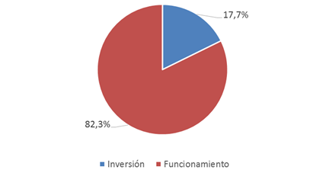

Fuente: SIIF.

Evolución mensual de la ejecución presupuestal respecto a la totalidad de los recursos de inversión
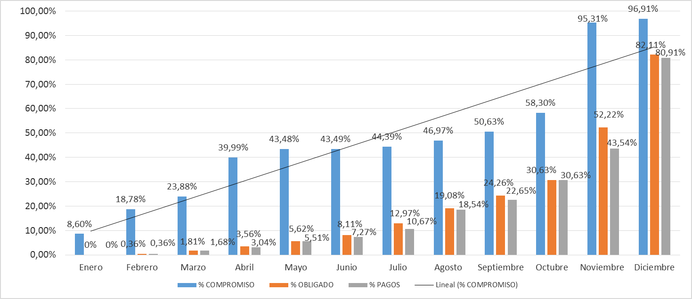

Fuente: SIIF. Enero – Diciembre de 2017.
Al mes de diciembre comparado con el mes de noviembre de la presente vigencia, se presentó a un crecimiento de los compromisos del 1,6 pp. Se observó un incremento en la evolución de los recursos obligados (29,89%) y pagados (37,37%), respecto al mes de agosto de la misma vigencia.

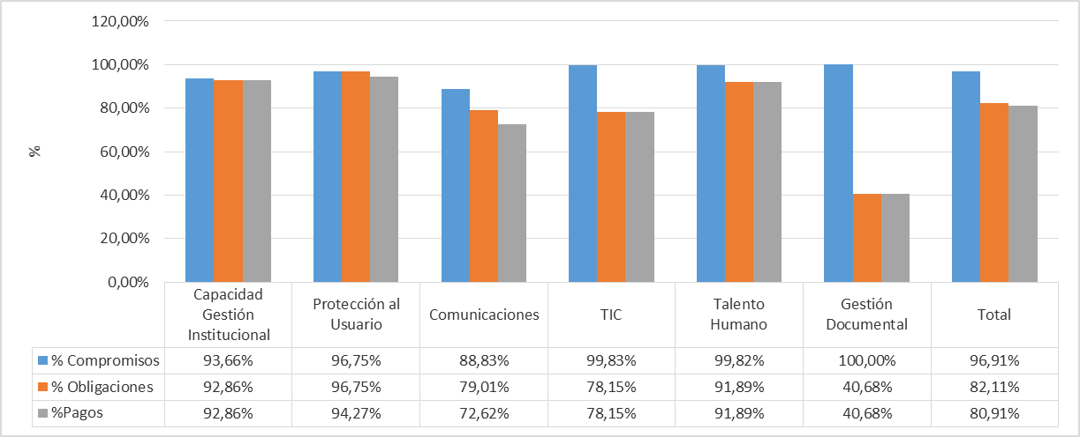
Evolución presupuestal en los proyectos de inversión por áreas

Fuente: SIIF. Enero – Diciembre de 2017.

A continuación se presenta el estado de la ejecución presupuestal de los recursos de inversión de al mes de Diciembre de la presente vigencia, donde se han efectuado un acumulado de 98 compromisos registrados por un valor de $6.104 millones. De los cuales, sólo en los meses de octubre, noviembre y diciembre fueron comprometidos $114 millones de los proyectos de las áreas temáticas Protección al Usuario, Capacidad, TIC, Comunicaciones, Talento Humano y Gestión Documental. Así mismo se observó que proyectos como Gestión Documental, TIC, Protección al Usuario y Capacidad de Gestión Institucional (comprende las áreas misionales, Protección al Usuario y OAP), presentaron el mayor porcentaje de sus recursos comprometidos al mes de Diciembre de 2017. Se resalta que los proyectos de TIC, Comunicaciones ha presentado un incrementaron el porcentaje de sus compromisos.

Asignación vigente y Compromisos efectuados en los proyectos de inversión por áreas
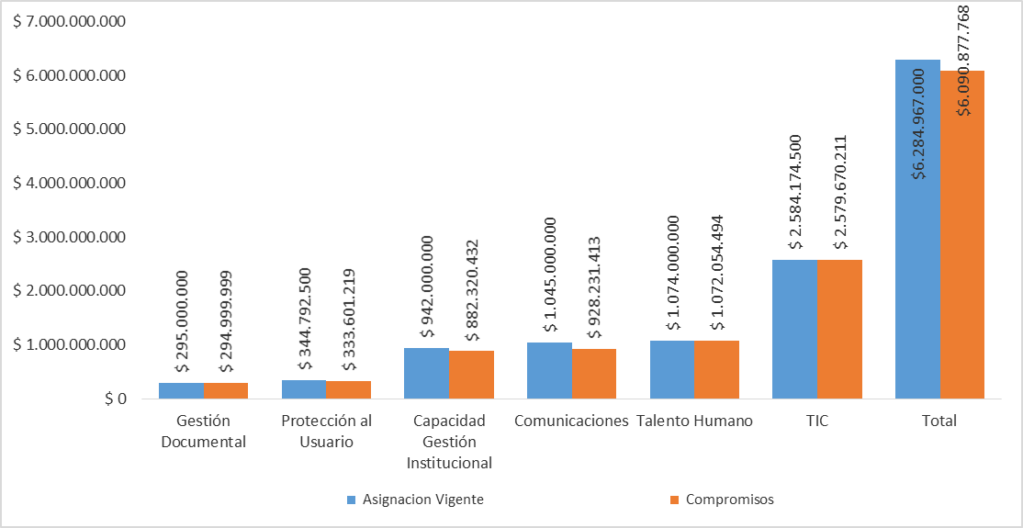

Fuente: SIIF. Enero – diciembre de 2017.

Compromisos y contratos suscritos con recursos de inversión (Enero-Diciembre. 2017)
PROYECTOS POR ÁREAS | No Compromisos  (Ene - dic) | No Compromisos (Oct-dic) | Valor (Ene- dic) | Valor  (Oct-dic)
GESTIÓN DOCUMENTAL | 3 | 3 | $294.999.999 | $294.999.999
PROTECCIÓN AL USUARIO | 13 | 2 | $333.601.220 | $49.049.000
TALENTO HUMANO | 13 | 3 | $1.074.000.000 | $642.686.230
COMUNICACIONES | 13 | 3 | $933.098.371 | $436.577.914
TIC | 30 | 13 | $2.582.578.966 | $1.354.737.666
CAPACIDAD DE GESTIÓN INSTITUCIONAL | 26 | 7 | $886.114.857 | $85.035.299
Total valor | 98 | 31 | $6.104.393.413 | $2.863.086.108
Fuente: SIIF. El valor de enero a diciembre es acumulado, mientras que octubre a diciembre sólo corresponde a lo suscrito en esos meses.

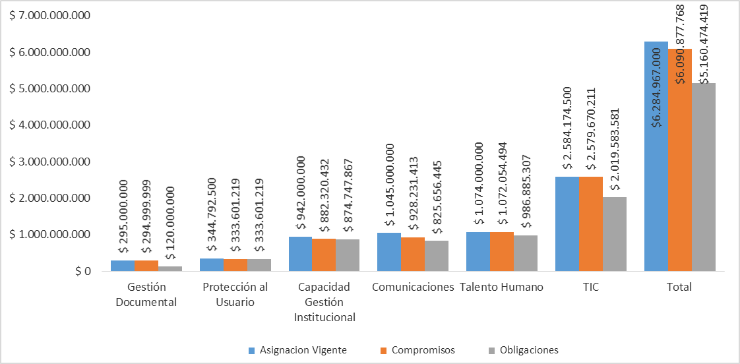
Asignación vigente, compromisos y obligaciones efectuadas en los proyectos de inversión por áreas

Fuente: SIIF. Enero – diciembre de 2017.

Obligaciones originadas con los recursos de inversión por los proyectos clasificados por áreas
PROYECTOS POR ÁREAS | Valor (Ene- dic) | Valor (oct-dic) | % Ejecución Presupuestal (Obligaciones/  Apropiaciones)
GESTIÓN DOCUMENTAL | $ 120.000.000 | $144.999.999 | 40,68%
PROTECCIÓN AL USUARIO | $ 333.601.219 | $191.762.135 | 96,75%
TALENTO HUMANO | $ 986.885.307 | $977.428.425 | 91,89%
COMUNICACIONES | $ 825.656.445 | $700.005.736 | 79,01%
TIC | $ 2.019.583.581 | $1.871.851.536 | 78,15%
CAPACIDAD DE GESTIÓN INSTITUCIONAL | $ 874.747.867 | $406.872.998 | 92,86%
Total valor | $5.160.474.419 | $4.292.920.829 | 82,11%
Fuente: SIIF. El valor de enero a diciembre es acumulado, mientras que octubre a diciembre sólo corresponde a lo suscrito en esos meses.

Entre enero y diciembre de 2017, fueron originadas obligaciones por valor de $5.160 millones, de los cuales sólo entre los meses de octubre y diciembre se registraron $.292 millones, los cuales presentan un porcentaje de ejecución presupuestal respecto al presupuesto apropiado del 82,11%.

Asignación vigente, compromisos y pagos realizados en los proyectos de inversión por áreas (Miles de pesos)
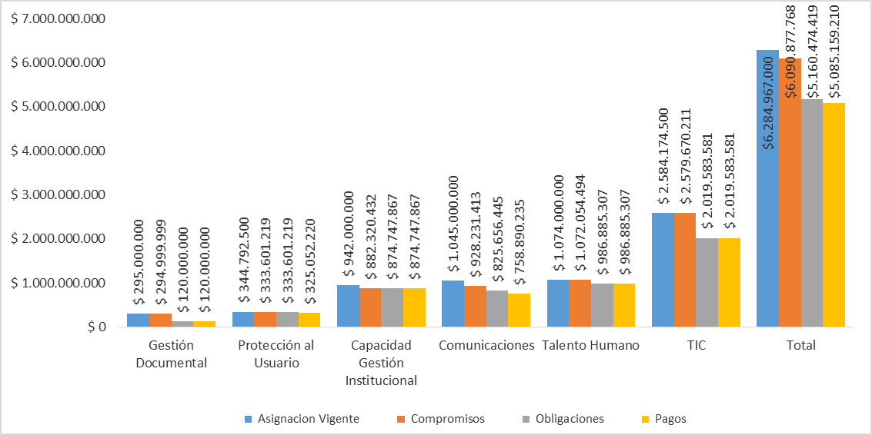

Fuente: SIIF. Enero – diciembre de 2017.

Pagos realizados con los recursos de inversión por los proyectos clasificados por áreas
PROYECTOS POR ÁREAS | Valor (Ene-dic) | Valor (oct-dic) | %Pagos
GESTIÓN DOCUMENTAL | $120.000.000 | $120.000.000 | 40,68%
PROTECCIÓN AL USUARIO | $325.052.220 | $192.138.136 | 94,27%
TALENTO HUMANO | $ 986.885.307 | 922.472.327 | 91,89%
COMUNICACIONES | $720.879.257 | $500.078.580 | 72,62%
TIC | $1.972.010.826 | $1.366.126.589 | 78,15%
CAPACIDAD DE GESTIÓN INSTITUCIONAL | $883.529.870 | $498.159.636 | 92,86%
Total valor | $5.008.357.480 | $3.598.975.268 | 80,91%
Fuente: SIIF. El valor de enero a diciembre es acumulado, mientras que octubre a diciembre sólo corresponde a lo suscrito en esos meses.

Entre enero y diciembre de 2017, fueron realizados pagos por valor de $5.00 millones, de los cuales entre los meses de octubre y diciembre se registraron pagos por $3.598 millones.

Cumplimiento de las metas programadas de los proyectos por área al mes de diciembre de 2017

A continuación se reporta el estado de las metas de los principales productos durante el mes de diciembre, por cada área temática y proyecto:

- Talento Humano:
DESCRIPCION DEL INDICADOR | UNIDAD DE MEDIDA | META VIGENTE AÑO | AVANCE VIGENCIA  DICIEMBRE | OBSERVACIONES MES REPORTE
Programa de cultura y clima organizacional Realizados | Número | 1 | 1 | Conferencia "Reinventarse". Talleres de planeación estratégica. Talleres de liderazgo personal y felicidad. Última sesión de coach individual.
Plan de Bienestar e Incentivos Ejecutado | Porcentaje | 100% | 99% | Evento con el Informe de Gestión.
Capacitaciones y entrenamiento en puesto de trabajo Realizadas | Número | 15 | 15 | Adición al Convenio Interadministrativo N° 199 de 2007, objeto tiene la constitución del Fondo en Administración denominado "Fondo SSF para la financiación de la capacitación de los funcionarios de la SSF, suscrito entre ICETEX y la SSF.
Capacitaciones Virtuales Implementada | Número | 1 | 0 | No se ha realizado ejecución. Los recursos fueron enviados mediante una adición al Convenio Interadministrativo N199 de 2007, objeto tiene la constitución del Fondo en Administración denominado "Fondo SSF para la financiación de la capacitación de los funcionarios, suscrito entre el ICETEX y la SSF”
Fuente: Grupo de Gestión del Talento Humano

- Gestión Documental
DESCRIPCION DEL INDICADOR | UNIDAD DE MEDIDA | META VIGENTE AÑO | AVANCE VIGENCIA  DICIEMBRE | OBSERVACIONES MES REPORTE
Licenciamiento de la Herramienta  tecnológica | Porcentaje | 100% | 1 | Este proceso está en cabeza del área de las TIC´s. Se contrató con la empresa INDENOVA SUCURSAL COLOMBIA, contrato No. 121 del 14 de noviembre de 2017.
Procesos con componente documental Verificado | Porcentaje | 100% | 100% | Se realizó contratación con la empresa Gestión de Seguridad Electrónica S.A., por medio de contrato No. 138 del 06 de diciembre de 2017. Modalidad de contratación Subasta Inversa Electrónica.
Archivo central de la SSF (2005-2014)  digitalizado e indexado | Metros | 185 | 185 | Por medio de contrato Interadministrativo No. 116 del 08 de noviembre de 2017, se firmó contrato con la Imprenta Nacional de Colombia, por valor de $376.200.000. La fuente de los recursos Inversión: $150.000.000 y Funcionamiento $226.000.000. Se realizó una prorroga a el contrato la cual va hasta el 31 de enero de 2018, razón por la cual no se generan pagos a la fecha.
Fuente: Grupo de Gestión Administrativa y Documental

- Protección al Usuario
DESCRIPCION DEL INDICADOR | UNIDAD DE MEDIDA | META VIGENTE AÑO | AVANCE VIGENCIA  DICIEMBRE | OBSERVACIONES MES REPORTE
Canales de atención para articular la presencia institucional. Implementados | Número | 1 | 1 | Se viene realizando los pagos a la empresa contratista, mensualmente entregan los informes de los canales de atención telefónico y chat
Buzones Virtuales mantenidos | Número | 5 | 5 | Se viene realizando los pagos de los promotores y los reportes de estos mensualmente.
Ferias, eventos, y actividades de sensibilización con participación de la Supersubsisdio. Realizadas | Número | 5 | 5 | 1 Congreso Nacional de Municipios, marzo. 2 Congresos anuales de confederación colombiana de cámaras de comercio. 3 XXXIV FERIAL DEL HOGAR, agosto. 4 29º Congreso CCF: BRAZO SOCIAL DE LAS EMPRESAS COLOMBIANAS, Cartagena. 5 Convención Góndola 25 años, 25, 26 y 27 de Oct, Cartagena.
Jornadas de sensibilización | Número | 5 | 1 | Se contrató el desarrollo, ejecución y producción de actividades BTL, diseñando estrategias de información, comunicación y motivación, para promover el interés de la comunidad para ejercer el control social hacia las CCF.
Fuente: Oficina de Protección al Usuario

- Comunicaciones
DESCRIPCION DEL INDICADOR | UNIDAD DE MEDIDA | META VIGENTE AÑO | AVANCE VIGENCIA  DICIEMBRE | OBSERVACIONES MES REPORTE
Publicaciones Adquiridas | Número | 2 | 2 | Se hicieron las tarjetas de invitación que el Superintendente envió a las partes interesadas y se elaboraron las nuevas plantillas con la imagen de cierre del gobierno nacional.
Programas de televisión Realizados | Número | 31 | 4 | Se emitieron los cuatro (4) programas correspondientes a 4 sábados pendientes para completar 35. Los temas fueron: Gestión y colocación de empleo personas con discapacidad; Turismo Social; programa sobre el desarrollo de la Rendición de Cuentas y transparencia y lucha contra la corrupción.
Campaña y/o pauta publicitaria Realizadas | Número | 6 | 5 | Las campañas se desarrollaron así: En radio 2 campañas; en video 2 campañas y una más en redes para promocionar los derechos y deberes, las funciones de IVC, los buzones virtuales y la Rendición de Cuentas.
Estrategia de comunicación actualizada e implementada | Número | 1 | 1 | Se desarrolló integralmente la Estrategia de Comunicación.
Fuente: Comunicaciones-Despacho

- Capacidad de la Gestión Institucional
ÁREA RESPONSABLE | DESCRIPCION DEL INDICADOR | UNIDAD DE MEDIDA | META VIGENTE AÑO | AVANCE VIGENCIA  DICIEMBRE | OBSERVACIONES MES REPORTE
Oficina de Protección al Usuario | Capacitaciones dirigidas a los entes vigilados Realizadas | Número | 1 | 1 | Prestar los servicios de apoyo a la Superintendencia del Subsidio Familiar en la realización del seminario "IX encuentro nacional de atención e interacción con el ciudadano 2017"
Oficina Asesora de Planeación | Documentos de Direccionamiento Estratégico Entregados | Número | 6 | 6 | No reporta
Delegada de Proyectos
Despacho
Oficina Asesora de Planeación | Audiencia Pública Realizada | Número | 1 | 1 | Se realizó la Audiencia Pública el 7 de diciembre en las instalaciones de RTVC
Oficina Asesora de Planeación | Jornadas de capacitaciones y entrenamiento sobre planeación Realizadas | Número | 1 | 1 | Se realizó la contratación de las jornadas de capacitaciones y entrenamiento sobre planeación, con la Universidad Nacional.  Mediante esta contratación se realizó la actualización del cuadro de mando de indicadores de la SSF.
Oficina Asesora de Planeación | Cuadro de mando de indicadores | Número | 1 | 1
Oficina Asesora de Planeación | Sistema Integrado de Gestión Mantenido | Número | 1 | 1 | Se viene adelantando las labores de actualización del sistema integrado de gestión, por parte de los líderes de todos los procesos
Delegadas Proyectos y Gestión Responsabilidad Administrativa | Capacitaciones dirigidas a los entes vigilados Realizadas | Número | 3 | 3 | Agosto: "IX ENCUENTRO NACIONAL DE ATENCIÓN E INTERACCIÓN CON EL CIUDADANO" Septiembre: SEM "TRANSPARENCIA POR EL SISTEMA DE SUBSIDIO FAMILIAR" Octubre: 1)SEM "IMPACTO SOCIAL DE LOS PROYECTOS DE INVERSIÓN DE LAS CAJAS DE COMPENSACIÓN FAMILIAR" 2)SEM "EVALUACION DE LA GESTIÓN PROGRAMA FONIÑEZ"

- TIC

DESCRIPCION DEL INDICADOR | UNIDAD DE MEDIDA | META VIGENTE AÑO | AVANCE VIGENCIA  DICIEMBRE | OBSERVACIONES MES REPORTE
Sistema integrado de información Implementado | Número | 1 | 1 | Se implementaron requerimientos de tres procesos que fueron. Correspondencia, empleadores morosos y proyectos de inversión.
Infraestructura tecnológica Mantenidas | Número | 2 | 2 | Se realizó mantenimiento a la infraestructura central de computo 2 y 3 de diciembre
Procesos de gobernabilidad de las TIC Implementados | Número | 2 | 1 | Se implementaron los procesos de lineamiento 01-Marco de referencia de Arquitectura Empresarial Documento de procesos y procedimientos de Gobierno de TI lineamiento 04
Fuente: Oficina de TIC
Conclusiones y recomendaciones

A continuación se presentan las conclusiones y recomendaciones sobre el seguimiento al estado de la ejecución presupuestal de los recursos de inversión de la SuperSubsidio, entre enero y diciembre de 2017:

Al mes de diciembre de 2017, se han realizado compromisos del presupuesto de la entidad por valor de $6.104 millones, de la apropiación vigente de los recursos de inversión para la presente vigencia ($6.284 millones). Estos compromisos corresponden al 96,91% del presupuesto asignado en inversión. Lo anterior evidenció un aumento de 1,6 puntos porcentuales con respecto al mes de noviembre de la actual vigencia (2017). Lo que evidencia que los gerentes de cada proyecto por área deben continuar mejorando su gestión para lograr sus resultados y superar las dificultades en los diferentes aspectos como los de gestión documental, tecnológicos, talento humano y las comunicaciones.

Entre los meses de octubre a diciembre se realizaron once (31) compromisos, relacionadas con los siguientes proyectos, así:

Capacidad Institucional:
Meses octubre a diciembre
-Contratar los servicios profesionales para apoyar a la oficina asesora de planeación de la SSF en el mejoramiento del modelo de planeación y gestión de procesos y procedimientos misionales de IVC y control a entes vigilados. $15.000.000,00
-Prestar los servicios de apoyo y logística a la superintendencia del subsidio familiar para realizar el seminario "impacto social de los proyectos de inversión de las cajas de compensación familiar" $19.999.500,00
-Comisión de servicios a la CCF Comfaca. $1.338.234
-Prestar los servicios de apoyo logístico para realizar el seminario "Evaluación de la gestión programa Foniñez" el cual se desarrollara en la ciudad de Leticia los días 2 y 3 de noviembre 2017. $25.625.000,00
-Servicios profesionales para la formulación del plan institucional de gestión ambiental, $15.500.000,00
-Realizar la pre-auditoría y la renovación del certificado del Sistema de Gestión de la Calidad de la Superintendencia del Subsidio Familiar - NT ISO 9001:2015. $7.572.565,00
TIC:
Meses octubre a diciembre
-Prestación del servicio de mantenimiento preventivo correctivo y renovación de los servicios de soporte con suministro de repuestos de la infraestructura central de cómputo de hardware hp
-Renovar el licenciamiento de las herramientas de Sofware IBM websphere portal y contratar el servicio de soporte y mantenimiento del portal
-Prestar los servicios de apoyo a la gestión para atender y solucionar los requerimientos de primer nivel para asegurar la adecuada operación y soporte del sistema Sirevac de la SSF
-Prestar los servicios de apoyo a la gestión para atender y solucionar los requerimientos de primer nivel para asegurar la adecuada operación y soporte del sistema Sirevac de la SSF
-Contratar la implementación de instrumentos de gobernabilidad de ti y la ampliación de controles de ISO 27001 correspondiente a la cuarta fase del plan de gestión de seguridad de la información con la implementación evasión y mejora continua
-Contratar la implementación de instrumentos de gobernabilidad de ti y la ampliación de controles de Iso 27001 correspondiente a la cuarta fase del plan de gestión de seguridad de la información con la implementación evasión y mejora continua
-Fortalecimiento de los procesos y procedimientos para la optimización de los bancos de datos de los sistemas de información que soportan las actividades de IVC y la implementación de procesos e instrumentos de la SSF
-Fortalecimiento de los procesos y procedimientos para la optimización de los bancos de datos de los sistemas de información que soportan las actividades de IVC y la implementación de procesos e instrumentos de la SSF
-Contratar el servicio de soporte técnico y mantenimiento preventivo y/o correctivo en su infraestructura tecnológico para los kioskos interactivos de atención al ciudadano incluyendo repuestos ubicados en 5 CCF
-Renovación del soporte para el licenciamiento de la herramienta microestrategy del sistema de información gerencial Siger que posee la superintendencia del subsidio familiar
-Contratar la renovación de garantía extendida propia del fabricante (apc) para las 2 (dos) ups y el mantenimiento preventivo de 3(tres) aires acondicionados de la Superintendencia del subsidio familiar
-Contratar los servicios de certificación digital abierta para el aseguramiento jurídico y técnico delas comunicaciones electrónicas emanadas por la superintendencia del subsidio familiar,
-Adquisición de 3 impresoras multifuncionales b/n y color 5,12 para la superintendencia del subsidio familiar,

Comunicaciones-Despacho
Meses octubre a diciembre
-Comisión de servicio a la CCF Comfaca por los días 19 y 20. $401.470,00
-Divulgar y socializar las funciones de inspección vigilancia y control de la superintendencia del subsidio familiar. $256.437.420,00
-Diseñar y crear campañas publicitarias para divulgar las funciones de IVC de la superintendencia del subsidio familiar mediante la audiencia pública de rendición de cuentas y promocionar la utilización de los canales de atención al ciudadano. $179.739.024,00

Protección al Usuario
Meses octubre a diciembre
-Contratar el alquiler de un (1) stand de 6m2 los días 26 y 27 de octubre de 2017 para la -Participación de la SSF en el 29 congreso "cajas de compensación familiar brazo social de la empresas colombianas unidos por los trabajadores y sus familias
-Contratar el alquiler de un (1) stand de 6m2 para la participación de la SSF en la góndola 25 años 2017 el cual se llevará a cabo en la ciudad de Cartagena los días 25 al 27 de octubre de 2017
-Contratar el desarrollo ejecución y producción de actividades btl diseñando estrategias de información comunicación y motivación para promover el interés de la comunidad para ejercer el control social hacia las CCF
-Diseñar y crear campañas publicitarias para divulgar las funciones de IVC de la superintendencia del subsidio familiar mediante la audiencia pública de rendición de cuentas y promocionar la utilización de los canales de atención al ciudadano.

Talento Humano
Meses octubre a diciembre
-Adición del convenio interadministrativo n°0199 de 2007 suscrito entre el Icetex y la Superintendencia del Subsidio Familiar
-Adición del convenio interadministrativo n°0199 de 2007 suscrito entre el Icetex y la Superintendencia del Subsidio Familiar
-Inscripción y participación al taller de implementación “¿cómo obtener los saldos iniciales a 1 de enero de 2018’ (resolución 533 de 2105)” para los funcionarios de la superintendencia del subsidio familiar -área contable

Gestión Documental
Meses octubre a diciembre
-Contratar el servicio de digitalización del archivo de la superintendencia del subsidio familiar.
-Renovación mantenimiento garantía y asistencia con vigencia de un año de las licencias esigna de uso corporativo sobre la cual esta implementado el sistema de trámites y servicios (gtss) de la SSF.
-Contratar los servicios de certificación digital abierta para el aseguramiento jurídico y técnico delas comunicaciones electrónicas emanadas por la Superintendencia del Subsidio Familiar.

En cuanto a los recursos de inversión, la Superintendencia ha llegado a un 82,11% de ejecución presupuestal al mes de diciembre de 2017, correspondiente a las obligaciones sobre la asignación vigente de estos recursos. Se destacan los proyectos de Capacidad de Gestión Institucional y de Protección al Usuario, los cuales se mantuvieron con un comportamiento de sus obligaciones de una manera constante, correspondiente a las programaciones mensuales de pagos.

Se recomienda realizar un control y una revisión sobre la programación y desarrollo de procesos de contratación de aquellos proyectos que tienen un mayor peso dentro de los recursos asignados en el presupuesto de la entidad, como por ejemplo: Talento Humano y TIC; así mismo el avance de los procesos precontractuales en proyectos que aunque representen un peso porcentual mínimo dentro de los recursos, son importantes para el buen funcionamiento de la entidad, como es el tema de Gestión Documental.

De igual manera, es importante realizar un control sobre las programaciones de los recursos, en cuanto a las obligaciones y los pagos de los recursos de inversión que ya han sido comprometidos en proyectos de inversión relacionados con las Tecnologías, Comunicaciones y Talento Humano.

En cuanto al avance de las metas de los productos y servicios adquiridos con los recursos de inversión, se hace un llamado de atención a todas las áreas que lideran estos recursos, para que sean revisadas la programaciones y dar cumplimiento a la adquisición de los bienes y servicios que la entidad requiere para su adecuado sostenimiento en los aspectos misionales, estratégicos y de apoyo, en especial de los temas relacionados con las Tecnologías.

RAFAEL TRUJILLO CALDERON
Jefe Oficina Asesora de Planeación (E)

Elaborado por: Paola Andrea Ramirez Arias
Bogotá, Diciembre de 2017.

